**FICHE 1**

**Fiche à destination des enseignants**

**1 S 11**

**La scintigraphie**

|  |  |  |
| --- | --- | --- |
| ***Type d'activité*** | ***Etude documentaire*** | |
|  | **Notions et contenus**  Cohésion du noyau, stabilité.  Radioactivité naturelle.  Lois de conservation dans les réactions nucléaires. | **Compétences attendues**  Utiliser la représentation symbolique ${}_{Z}^{A}X$.  Définir l’isotopie et reconnaître des isotopes.  Recueillir et exploiter des informations sur les réactions nucléaires. |
| **Socle commun de connaissances et de compétences**  [pilier 3]  - Rechercher, extraire et organiser l’information utile.  - Organisation et gestion de données : reconnaître des situations de proportionnalité, utiliser des pourcentages, des tableaux, des graphiques. | |
| ***Commentaires sur l’activité proposée*** | Cette activité illustre le thème  **« COMPRENDRE »**  et le sous thème  **« Cohésion et transformation de la matière »**  de la classe de Première S. | |
| ***Conditions de mise en œuvre*** | * La classe doit résoudre une situation problème pour comprendre le principe de la scintigraphie. * Les élèves effectuent une recherche documentaire préalablement à la séance. * La consultation du diagramme (N,Z) peut se faire sur internet via le site indiqué dans l’activité. * Une question nécessite l’utilisation d’un tableur grapheur. | |
| ***Pré requis*** | * Composition du noyau atomique. * Définition d’isotope. * Connaître les différents types de désintégration. | |
| ***Remarque*** | * Les données concernant l’iode 120 et 137 sont accessibles sur le site <http://www.ostralo.net/3_animations/swf/diagrammeNZ_2.sw> * Les questions de la partie C. peuvent ne pas sembler évidentes, mais si l'élève a bien compris le principe de la scintigraphie, elles sont accessibles. | |

**FICHE 2**

**Fiche à destination des élèves**

**1 S 11**

**La scintigraphie**

Lors d’une scintigraphie, comment fait-on pour « voir » l’intérieur du corps ? D’où provient le rayonnement enregistré sur la plaque photographique ?

**A - Recherche préalable à la séance**

Rédigez une page maximum incluant la définition de la scintigraphie, des images obtenues par différents types de procédés scintigraphiques et les réponses aux questions suivantes :

1. Lors d’une scintigraphie, comment fait-on pour « voir » l’intérieur du corps ?
2. D’où le rayonnement enregistré sur la plaque photographique provient-il ?

**B - Etude de la réaction de désintégration mise en jeu**

***Situation-problème :***

***Au cours de la scintigraphie, l'élément radioactif utilisé se désintègre. Comment savoir au bout de combien de temps il a totalement disparu de notre organisme ?***

**B1. Questions préliminaires**

1. Donner la composition des différents noyaux d’iode (iode 120 , iode 123 , iode 137) dont le numéro atomique est Z = 53. Comment nomme-t-on ces différents noyaux ?
2. A l'aide du diagramme N-Z (trouvé éventuellement sur internet à l’adresse suivante <http://www.ostralo.net/3_animations/swf/diagrammeNZ_2.sw>), déterminer la nature de la désintégration de ces noyaux.
3. Ecrire l'équation de désintégration de ces noyaux.
4. Chaque désintégration s'accompagne de l’émission d'un rayonnement gamma. Placer, sur le spectre de fréquence des ondes électromagnétiques, le rayonnement gamma, la lumière visible, les infrarouges et les ultra-violets.



1. Parmi ces rayonnements, quel est celui qui semble le plus dangereux ? Argumenter la réponse.

**B2. La loi de décroissance radioactive**

L’étude qui suit porte sur l'évolution du nombre de noyaux d'iode 123 restants dans l'échantillon en fonction du temps.

1. Compléter le tableau suivant, sachant qu’à chaque fois que l'on atteint un temps correspondant au temps de demi-vie, T 1/2, l'échantillon perd la moitié de ses noyaux.

T 1/2 (123 I) = 13,3 heures ; avec un échantillon de 4000 noyaux au départ.

|  |  |  |  |  |  |  |
| --- | --- | --- | --- | --- | --- | --- |
| *t*  Temps (heures) | 0 | 13,3 | 26,6 | 39,9 | 53,2 | 66,5 |
| N  Nombre de noyaux restants | 4000 |  |  |  |  |  |

1. Tracer, à l'aide d’un tableur-grapheur, le graphe N = f(*t*).
2. L'injection a été faite à 8 h du matin. A l'aide du graphe, déterminer la date *t* à partir de laquelle l'organisme contient moins de 10% des noyaux radioactifs injectés.
3. En utilisant le graphe tracé, apporter une réponse à la situation problème initiale (« ***Au cours de la scintigraphie, l'élément radioactif utilisé se désintègre. Comment savoir au bout de combien de temps il a totalement disparu de notre organisme ? »)*** en ce qui concerne l'iode 123.
4. Lors d'une scintigraphie de la glande thyroïde, on injecte un isotope particulier de l'iode dans le corps du patient. La thyroïde fixe l’iode injectée par intraveineuse en deux heures environ. Il existe plusieurs isotopes de l’iode qui émettent un rayonnement gamma en se désintégrant. Les graphiques ci-dessous représentent le nombre de noyaux d'iode qui ne se sont pas encore désintégrés en fonction du temps :

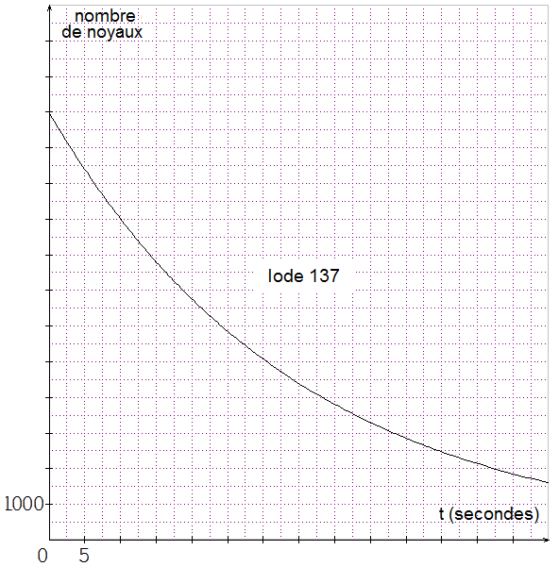

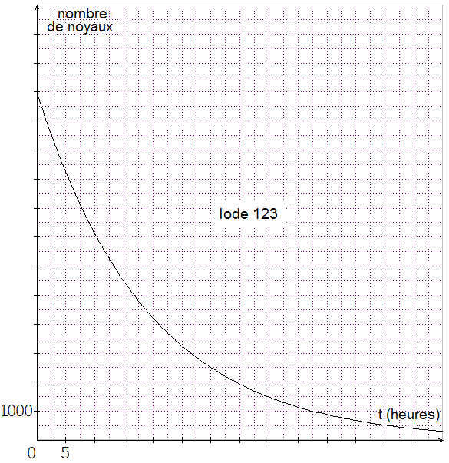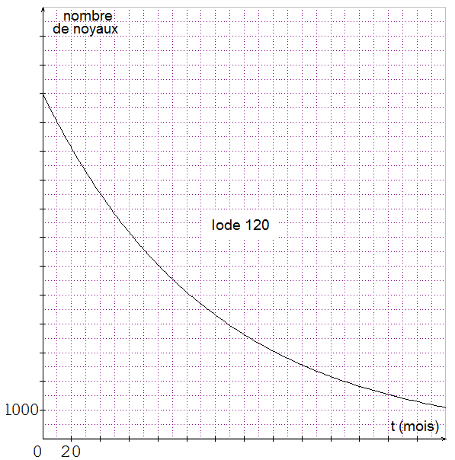

Pour chaque isotope correspondant aux courbes ci-dessus, déterminer à l'aide des graphes la valeur de la demi-vie.

|  |  |  |
| --- | --- | --- |
| Iode 120 : | Iode 123 : | Iode 137 : |
|  |  |  |

1. Lequel de ces trois noyaux semble le mieux adapté à l'examen par scintigraphie de la glande thyroïde ? Justifier la réponse en argumentant.

**C - Etude de cas : Une scintigraphie thyroïdienne**

La scintigraphie est une technique d’exploration du corps humain qui permet de diagnostiquer des maladies.

Une petite dose de produit radioactif sera injectée dans une veine du bras du patient. Il faudra ensuite attendre que le produit se fixe sur la thyroïde (de trente minutes à deux heures suivant le produit utilisé).

**Questions :** Vous êtes le médecin, répondez aux questions que se pose le patient :

1. Qu'est-ce qu'un produit radioactif ?
2. Une fois l’injection du produit radioactif réalisée, la désintégration est-elle douloureuse ?
3. Est-ce que l’injection du produit radioactif est dangereuse pour mon organisme ?
4. Est-ce que les éléments radioactifs vont rester en permanence dans mon corps après l'examen ?
5. Dois-je me déshabiller pendant la réalisation des images ?
6. Que dois-je faire après l'examen, faut-il que je me repose ? Puis-je boire et manger ?

**FICHE 3**

**Fiche correction à destination des enseignants**

**1 S 11**

**La scintigraphie**

**A –Recherche préalable à la séance**

Production d’une page maximum incluant la définition de la scintigraphie, des images obtenues par différents types de procédés et réponse aux questions. (Voir exemples en annexe 1)

1. Lors d’une scintigraphie, comment fait-on pour « voir » l’intérieur du corps ?

*Utilisation d'une gamma caméra.*

1. D’où le rayonnement enregistré sur la plaque photographique provient-il ?

*Le rayonnement doit venir de l’intérieur du corps. Il est donc nécessaire d’absorber le traceur, contrairement à d’autres techniques où « l’émetteur » est à l’extérieur du corps.*

**B - Etude de la réaction de désintégration mise en jeu**

**B1. Questions préliminaires :**

1. Donner la composition des différents noyaux d’iode ( iode 120 , iode 123 , iode 137 ) dont le numéro atomique est Z = 53. Comment nomme-t-on ces différents noyaux ?

*Ce sont des isotopes ; iode 120 (53 protons et 67 neutrons) ; iode 123 (53 protons et 70 neutrons) ; iode 137 (53 protons et 84 neutrons)*

1. A l'aide du diagramme N-Z (trouvé éventuellement sur internet à l’adresse suivante <http://www.ostralo.net/3_animations/swf/diagrammeNZ_2.sw> ), déterminer la nature de la désintégration de ces noyaux.

*Pour l’iode 120 et 123 : désintégration β+ ; pour l’iode 137 : désintégration β-*

1. Ecrire l'équation de leur désintégration.

${}_{53}^{120}I→{}_{52}^{120}{Te+{}_{1}^{0}e}$ ${}_{53}^{123}I→{}_{52}^{123}{Te+{}_{1}^{0}e}$ ${}_{53}^{137}I→{}_{54}^{137}{Xe+{}_{-1}^{0}e}$

1. Chaque désintégration s'accompagne d'un rayonnement gamma. Placer, sur le spectre de fréquence des ondes électromagnétiques, le rayonnement gamma, la lumière visible, les infrarouges et les ultra-violets.

gamma

Lumiere visible

U.V

I.R

1. Parmi ces rayonnements, quel est celui qui semble le plus dangereux ? Argumenter la réponse.

*C’est le rayonnement gamma car c’est le plus énergétique + Justification*

**B2. La loi de décroissance radioactive**

|  |  |  |  |  |  |  |
| --- | --- | --- | --- | --- | --- | --- |
| *t*  Temps (heures) | 0 | 13,3 | 26,6 | 39,9 | 53,2 | 66,5 |
| N  Nombre de noyaux restants | 4000 | 2000 | 1000 | 500 | 250 | 125 |

**2.**

1. L'injection a été faite à 8 h du matin. A l'aide du graphe déterminer la date *t* à partir de laquelle l'organisme contient moins de 10% des noyaux radioactifs injectés.

*~55heures*

1. En utilisant le graphe tracé, apporter une réponse à la situation problème initiale (« ***Au cours de la scintigraphie, l'élément radioactif utilisé se désintègre. Comment savoir au bout de combien de temps il a totalement disparu de notre organisme ? »)*** en ce qui concerne l'iode 123.

*~70 heures*

|  |  |  |
| --- | --- | --- |
| Iode 120 : | Iode 123 : | Iode 137 : |
| 80 mois | 13 heures | 23 secondes |

1. Lequel de ces trois noyaux semble le mieux adapté à l'examen par scintigraphie de la glande thyroïde ? Justifier la réponse en argumentant.

*L’isotope 137 est exclu car il ne resterait qu’un faible pourcentage de la dose injectée à l’issu de la fixation.*

*L’iode 120 resterait encore largement présent plus de dix ans après l’injection ce qui est inutile (et risqué).*

*L’iode 123 laisse le temps de la fixation et en outre, il aura pratiquement entièrement disparu quelques jours après l’examen*

**C - Etude de cas : Une scintigraphie thyroïdienne**

1. Qu'est-ce qu'un produit radioactif ?

*Un produit radioactif est constitué de noyaux radioactifs instables qui se désintègrent en émettant divers rayonnements.*

1. Une fois l’injection du produit radioactif réalisée, la désintégration est-elle douloureuse ?

*La désintégration ne provoque aucune douleur.*

1. Est-ce que l’injection du produit radioactif est dangereuse pour mon organisme ?

*La radioactivité est dangereuse, mais les doses injectées sont ici très faibles et extrêmement contrôlées.*

1. Est-ce que les éléments radioactifs vont rester en permanence dans mon corps après l'examen ?

*Non, ils vont se désintégrer et par conséquent s'éliminer progressivement.*

1. Dois-je me déshabiller pendant la réalisation des images ?

*Vous n'aurez généralement pas besoin de vous déshabiller, mais vous devrez retirer les objets métalliques qui feraient une ombre sur les clichés.*

1. Que dois-je faire après l'examen, faut-il que je me repose ? Puis-je boire et manger ?

*Vous pouvez reprendre immédiatement toutes vos activités y compris votre travail, boire et manger. On vous recommandera peut être de boire beaucoup d'eau afin d'éliminer.*

**FICHE 4**

**Fiche à destination des enseignants**

**1 S 11**

**La scintigraphie**

**Annexe 1**

**1. La scintigraphie**

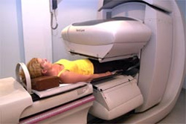

* 1. Définition

La scintigraphie est une technique d’exploration du corps humain qui permet de diagnostiquer des maladies.

1.2. **Principe de la scintigraphie**

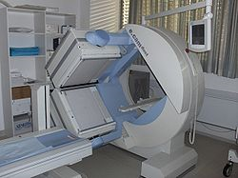

La scintigraphie consiste à injecter un produit repérable car radioactif, qui va se fixer de façon passagère sur certains tissus ou certains organes. Le produit radioactif est choisi en fonction de l’organe que l’on souhaite étudier (poumons, os, thyroïde, cœur,…). Une fois fixé, le médecin va mesurer la radioactivité sur l'organe ou les tissus concernés grâce à une caméra spéciale appelée **gamma caméra**. Il va ainsi pouvoir en faire une cartographie assez précise.

G**amma caméra** à scintillation

**2. Exemples de scintigraphies**

2.1. Scintigraphie pulmonaire de ventilation

Allongé sur le dos sur une table d’examen, le patient respire pendant 5 minutes, à l’aide d’un embout buccal, un aérosol qui contient un isotope radioactif en faible quantité. Cet aérosol va se déposer dans les alvéoles pulmonaires. Pour éviter les fuites d’air, et donc des isotopes radioactifs à l’expiration, on place préalablement un pince-nez. Des clichés sont alors effectués.

2.2. Scintigraphie pulmonaire de perfusion

Elle consiste en l’injection dans une veine du bras d’une solution contenant un isotope radioactif en faible quantité. Ces particules vont se fixer dans les capillaires pulmonaires irrigués par le flux sanguin. Il n’y en aura donc pas dans les vaisseaux pulmonaires obstrués par un caillot. Des clichés sont alors effectués et l’examen est terminé.

* 1. Scintigraphie osseuse

C’est un examen qui permet d’étudier le squelette et de rechercher très précocement des anomalies osseuses, parfois non encore visibles sur les radiographies comme l'augmentation du renouvellement osseux. Pour cela, on injecte une faible quantité d’un produit radioactif qui se fixe sur l’os en formation. Le rayonnement émis est détecté par une gamma caméra qui permet de faire une image du squelette.

2.3. Scintigraphie thyroïdienne

*2.3. Scintigraphie thyroïdienne*

L'iode injecté se fixe sélectivement sur cette glande. On effectue ainsi avec des gamma-cameras des scintigraphies qui permettent d'observer l'activité de la thyroïde et la présence d'éventuelles anomalies comme les nodules chauds.

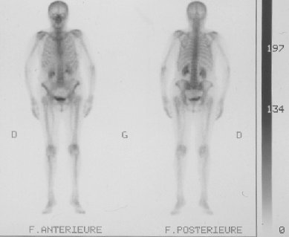

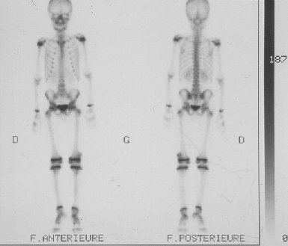

***Fig 2 : Scintigraphie osseuse d’un enfant atteint d’exostose***

***Fig 1 : Scintigraphie osseuse normale***

N.B. : Une exostose est le développement de petites tumeurs bénignes constituées de tissus osseux se développant à la surface des os.

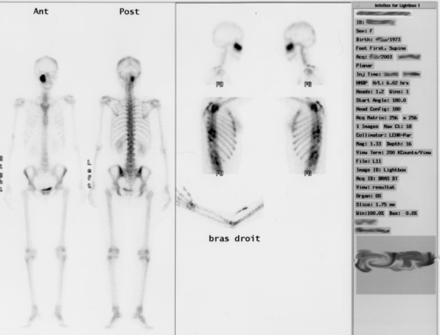

***Fig 3 : Scintigraphie (Gamma caméra) du squelette humain d'une jeune femme qui souffre d’une lésion visible sous l'orbite droite)***

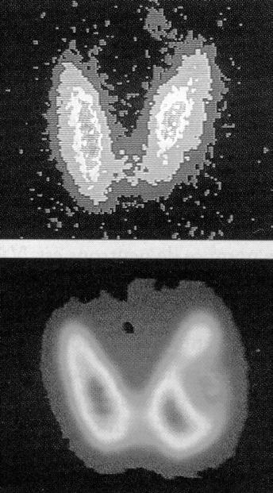

***Fig 4 : En haut, une glande thyroïde normale avec une répartition homogène du traceur iode 131***

***En bas une anomalie de la glande due à un goitre***

**Annexe 2 :** Culture scientifique

|  |  |  |  |
| --- | --- | --- | --- |
| **Domaine** | **Isotope** | **T 1/2** | **Utilisation** |
| **Radiodiagnostic**  Imagerie scintigraphique sur gamma-caméras | Technétium 99 | 6 heures | Marquage (foie, poumon, moelle osseuse) |
| Iode 131 | 8 jours | Examen de la thyroïde |
| Chrome 51 | 28 jours | Etude de métabolisme |

1. En médecine :

Utilisation de marqueurs radioactifs en médecine

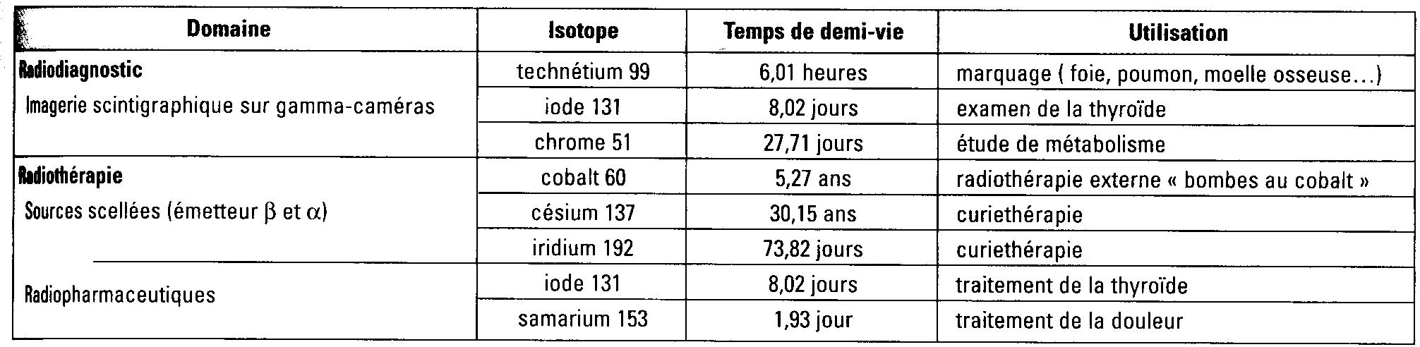

D'après ce tableau, on peut voir que la scintigraphie est utilisée pour le diagnostic, mais on peut également utiliser des marqueurs radioactifs pour soigner.

1. Méthodes de détection : compteur Geiger, **Les chambres à bulles et chambres à fils**

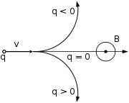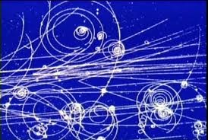

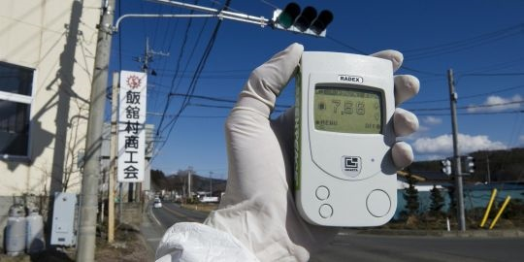

1. Effets biologiques ; dangers et protection

Il y a deux types d’exposition :

**Irradiation directe / externe**

**Irradiation interne** (l’organisme ingère les éléments radioactifs)

*Effet immédiat* : rougeur, brûlures…

*Effets à long terme* : anomalies génétique, cancer, leucémie,…

1. Application à la datation

**Datation au 14C** :

Au cours du temps il y a conservation de la proportion de 14C par rapport à celle de 12C dans l’atmosphère . Lorsqu’un organisme vivant meurt, il n’y a plus d’échange avec le milieu extérieur (alimentation). Le 14C étant radioactif, sa proportion dans l’organisme mort diminue au cours du temps.

On donne **t1/2 = 5730 ans**

En traçant la courbe on peut donc dater des échantillons.

*Remarque :* la datation est difficile au-delà de quelques dizaines de milliers d’années car il reste peu de 14C.

